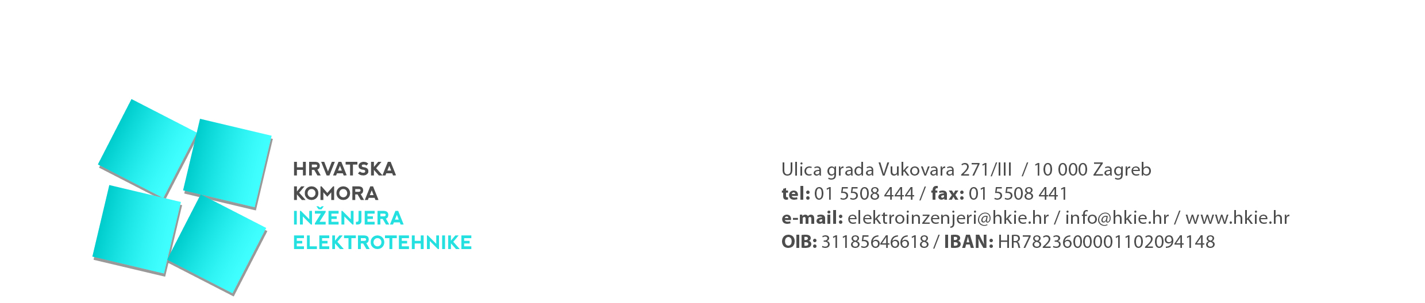

Izvješće s održane 34. sjednice Upravnog odbora
Hrvatske komore inženjera elektrotehnike

Trideset i četvrta sjednica UO HKIE održana je dana 02. prosinca 2021. u Zagrebu.

Na sjednici je razmatrano 11. točaka dnevnog reda:

- Aktivnosti u Komori
- Usvajanje zapisnika s 33. sjednice UO HKIE
- Zaključci, odluke, preporuke
- Program rada Komore za 2022. godinu - prijedlog
- Stanje financija u Komori
- Financijski izvještaj za Komoru za prvih 10. mjeseci u 2021. godini
- Prijedlog preraspodjele sredstava u planu prihoda i rashoda za 2021. godinu
- Prijedlog plana prihoda i rashoda Komore za 2022. godinu
- Ponude za nabavku novoga servera
- Prijedlog dnevnog reda za 11. redovitu sjednicu Skupštine Komore
- Prijedlog Dvogodišnjeg programa stručnog usavršavanja 2022.-2024. i plana stručnoga usavršavanja Komore za 2022. godinu
- 14. Dani inženjera elektrotehnike
- Prijedlog godišnjeg programa stručnoga nadzora nad radom članova Komore za 2022. godinu
- Prijedlog izmjene potvrde o članstvu u Komori
- Razno

Predsjednik Komore obavijestio je o aktivnostima koje su se događale od 04.11.2021. do 02.12.2021. godine kao što su: 14. simpozij ovlaštenih inženjera geodezije, 15. savjetovanje HRO CIGRE, sastanak VPO Zagreb, sastanak u MPGI vezano za e-građevinski dnevnik, sastanak Povjerenstva za internetsku stranicu, Glasilo i izdavaštvo, sastanak Povjerenstva za trajno stručno usavršavanje, sastanak Povjerenstva za financije, te sastanak Povjerenstva za stručni nadzor na radom članova Komore.
Zbog problematike koja se javlja u procesu tehničkih pregleda i neovisnih stručnjaka treba napraviti dopis kojim će se pojasniti pokriće i uvjeti police osiguranja od profesionalne odgovornosti, te će o istome razgovarati s ministrom Horvatom, kao i o dodatnom radu ovlaštenih inženjera na jedan sat ili manje u više tvrtki.
Također treba razmotriti problematiku izdavanja kartica i način potpisivanja u sustav eGrađevinski dnevnik za inženjere gradilišta koji nisu članovi Komore.
S predsjednicima strukovnih komora treba pokrenut temu vezanu za informatički sustav u komorama.

UO HKIE je potvrdio predloženi Program rada Komore za 2022. godinu i prijedlog Preraspodjele sredstava u planu prihoda i rashoda za 2021. godinu koji kao takvi idu na usvajanje od strane Skupštine HKIE zajedno s obrazloženjem po kontima, te je utvrdio prijedlog Plana prihoda i rashoda Komore za 2022. godinu te kao takav ide na usvajanje od strane Skupštine HKIE.

UO HKIE je zadužilo Povjerenstvo za financije i obvezatno osiguranje od profesionalne odgovornosti da izvrše dubinsku analizu mrežne infrastrukture u Komori te da nabave ponudu za isto kao i za email server.
Povjerenstvo za izmjene i dopune Pravilnika o radu treba doraditi sistematizaciju radnih mjesta u Tajništvu Komore.
Za pristigle ponude za servere treba priupitati ponuđače da li imaju nižu ili alternativnu ponudu nekog drugog proizvođača prema traženoj specifikaciji ili od dodatnih ponuđača zatražiti nove ponude prema traženoj specifikaciji nevezano za proizvođača hardware-a.
UO HKIE je većinom glasova donio odluku o povećanju osnovice plaće za zaposlenike Komore s primjenom od 01.01.2022. godine, pri čemu je Marko Sikirica glasovao protiv odluke o povećanju osnovice.

UO HKIE je utvrdio dnevni red za 11. sjednicu Skupštine Komore. Poziv i pripadajući materijali bit će poslani u petak 03.12.2021. te će se isto objaviti na webu, te dvogodišnji Program stručnog usavršavanja za 2022. i 2023. godinu i Plan stručnoga usavršavanja za 2022. godinu po dobivenoj suglasnosti od MPGI i odluku da se prihvati ponuda od Dubrovnik Sun d.o.o. vezana za smještaj u vrijeme 14. DIE.
Obrazac za prijavu sponzorstva će se doraditi u dijelu generalnog sponzora vezano za iznos i kvadraturu štanda.
Povjerenstvo za nadzor nad radom članova Komore mišljenja je da se na službenoj web stranici treba članstvu dati do znanja da se nastavlja provođenje nadzora nad radom koji je neko vrijeme obustavljen zbog Covida.
UO HKIE je utvrdio Godišnji program stručnoga nadzora kao i listu članova Komore kojima će se ići u nadzor, te je donio odluku kojom bi se izdala identifikacijska kartice - rola nadzor od strane Ministarstva prostornoga uređenja, graditeljstva i državne.
Navedena kartica bit će cijelo vrijeme u Tajništvu Komore, a svako korištenje kartice bit će provedeno kroz zapisnik.
UO HKIE je donio odluku kojom bi se u potvrdi o članstvu u Komori brisala tvrtka zaposlenja člana Komore, te brisao dio vezan za pokretanje stegovnog postupka. U ostalom dijelu navedena potvrda ostaje nepromijenjena.

